

Artikel masuk:

.....

Artikel diperbaiki:

....

Artikel diterima:

.....

Galih Pangeri Utomo1,

Subarjo2

Program Studi Manajemen Fakultas Ekonomi Universitas Mercu Buana Yogyakarta

E-mail Korespondensi: subarjo@mercubuana-yogya.ac.id

# PENGARUH PENGETAHUAN, LATAR BELAKANG PENDIDIKAN DAN PENGALAMAN KERJA TERHADAP KINERJA KARYAWAN DI

# PT ADISUKMA LAND DEVELOPMENT

# *Abstract*

*This study aims to analyze the effect of knowledge, educational background and work experience on employee performance at PT Adisukma Land Development. The sampling technique uses a saturated sample technique based on all employees as the research sample. Data was obtained by distributing questionnaires to 53 respondents via the Google form. Data analysis techniques in this study used validity test, reliability test, normality test, multicollinearity test, heteroscedasticity test, multiple linear regression test, partial test, simultaneous test and coefficient of determination test with the help of the SPSS 16 application. The results of the hypothesis testing in this study prove that : 1) Knowledge has a positive and significant effect on Employee Performance, 2) Educational Background has a positive and significant effect on Employee Performance, 3) Work Experience has a positive and significant effect on Employee Performance and 4) The three variables Knowledge, Educational Background and Work Experience have an effect simultaneously has a positive and significant effect on the performance of employees of PT Adisukman Land Development.*

***Keywords:*** *Knowledge, Educational Background, Work Experience and Employee Performance.*

# Abstrak

Penelitian ini bertujuan untuk menganalisis pengaruh pengetahuan, latar belakang pendidikan dan pengalaman kerja terhadap kinerja karyawan di PT Adisukma Land Development. Teknik pengambilan sampel menggunakan teknik sampel jenuh dengan semua karyawan dijadikan sampel penelitian. Data diperoleh dengan membagikan kuesioner kepada 53 responden melalui google form. Teknik analisis data pada penelitian ini menggunakan uji validitas, uji reliabilitas, uji asumsi klasik, uji regresi linear berganda, dan uji hiposesis dengan bantuan aplikasi SPSS 16. Hasil uji hipotesis pada penelitian ini membuktikan bahwa: 1) Pengetahuan berpengaruh positif dan signifikan terhadap Kinerja Karyawan, 2) Latar Belakang Pendidikan berpengaruh positif dan signifikan terhadap Kinerja Karyawan, 3) Pengalaman Kerja berpengaruh positif dan signifikan terhadap Kinerja Karyawan dan 4) Ketiga variabel Pengetahuan, Latar Belakang Pendidikan dan Pengalaman Kerja berpengaruh secara simultan berpengaruh positif dan signifikan terhadap kinerja karyawan PT Adisukman Land Development.

**Kata kunci**: Pengetahuan, Latar Belakang Pendidikan, Pengalaman Kerja dan Kinerja Karyawan.

# LATAR BELAKANG

Pada hakekatnya semua jenis organisasi dapat dikatakan bahwa salah satu sumber daya yang penting adalah manusia yang berkedudukan sebagai karyawan, buruh atau pekerja. Meski begitu dengan kemajuan teknologi pada saat ini, dapat menggantikan sebagian besar tenaga kerja manusia. Namun di sisi lain masih banyak kegiatan yang tidak dapat menggunakan alat perlengkapan mekanis dan otomatis tersebut. Pada saat ini perusahaan telah menyadari bahwa Sumber Daya Manusia (SDM) telah menjadi perhatian yang serius oleh semua pihak. Kinerja karyawan dapat dilihat dari hasil kerja yang dicapai oleh individu sesuai dengan peran dan tugasnya dalam periode tertentu.

Pada setiap perusahaan, manusia merupakan fakor utama dalam menggerakan suatu pekerjaan agar dapat mencapai tujuan yang telah ditetapkan. Dengan tidak adanya dukungan Sumber Daya Manusia yang bekerja dengan baik, maka dapat dipastikan perusahaan tersebut akan sulit untuk mencapai tujuan yang telah ditetapkan. Pengetahuan yang dimiliki seseorang akan berguna untuk meningkatkan kinerja karyawan. Pentingnya latar belakang pendidikan pada karyawan agar perusahaan mengetahui bidang yang dikuasai oleh SDM itu sendiri. Selain itu, pengalaman yang dimiliki karyawan akan memberikan pengaruh pada karyawan itu sendiri karena dengan pengalaman yang dimiliki, karyawan akan lebih menguasai pada bidangnya.

Beberapa hal yang mungkin dapat mempengaruhi kinerja karyawan antara lain, pengetahuan, latar belakang pendidikan dan pengalaman kerja. Pengetahuan seorang karyawan didapat melalui sebuah informasi yang diperoleh baik dari pendidikan formal maupun non formal yang memberikan pengaruh sehingga menghasilkan perubahan atau meningkatkan pengatahuan seseorang. Latar belakang pendidikan juga merupakan hal yang penting, karena semakin tinggi tingkat pendidikan karyawan, semakin tinggi pula pengetahuan yang dimiliki. Selain itu, pengalaman kerja juga memiliki peran penting, karena menjadikan ukuran tentang lama masa kerja yang telah ditempuh dalam memahami suatu pekerjaan dan telah melaksanakannya dengan baik.

PT. Adisukma Land Development merupakan perusahaan yang bergerak dalam bidang jasa konstruksi yaitu proyek bangunan yang beralamatkan Jl. Kusumanegara No.28, Rejowinangun, Kec. Kotagede, Kota Yogyakarta, Daerah Istimewa Yogyakarta 55171. Proyek konstruksi yang telah di bangun antara lain Tjokro Boulevard, Tjokro Heritage dan Tjokro Riverview. Proyek konstruksi membutuhkan cukup banyak orang dengan berbagai keterampilan dan orang yang kompeten dalam bidangnya untuk memenuhi kebutuhan klien. Pihak konstruksi harus memberikan kesempatan bagi staf untuk belajar dan mengembangkan kepribadian dan profesionalitasnya. Dimana dari kesempatan tersebut, karyawan medapatkan pembelajaran lain sebab mereka terlibat langsung dengan klien. Maka dari itu, kinerja karyawan yang baik dibutuhkan di perusahaan ini agar mampu mencapai hasil yang baik pula.

Berdasarkan beberapa hasil penelitian terdahulu yang menjelaskan bahwa terdapat pengaruh antar variabel yang terdapat pada penelitian ini. Dengan berdasarkan pokok pemikiran latar belakang diatas, bahwa sumber daya manusia dalam perusahaan menjadi sangat penting dalam perusahaan guna peningkatan kinerja. Maka dari itu maka peneliti tertarik untuk melakukan penelitian yang berjudul “Pengaruh Kemampuan, Latar Belakang Pendidikan Dan Pengalaman Kerja Terhadap Kinerja Karyawan Di PT Adisukma Land Development”.

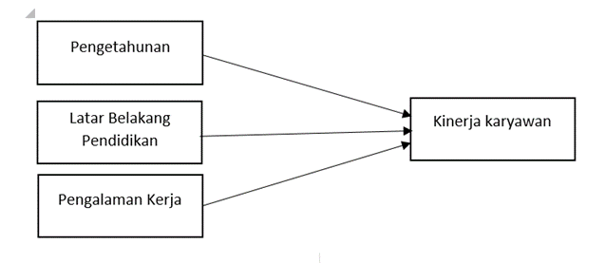

Gambar 1. Kerangka Pikir Penelitian

**PENGEMBANGAN TEORI DAN HIPOTESIS**

**Pengaruh Pengetahuan terhadap Kinerja Karyawan**

Hasil penelitian dari Suhartini (2015), menunjukan hasil bahwa pengetahuan mempengaruhi tingkat kinerja karywan. Saat ini pengetahuan mudah di dapat melalui berbagai macam cara. Majunya teknologi akan tersedia bermacam-macam media massa yang dapat mempengaruhi pengatahuan masyarakat tentang sebuah inovasi baru. Kinerja karyawan mampu ditingkatkan dengan menambah pengetahuan yang dimiliki karyawan itu sendiri. Dengan demikian, pengetahuan akan mempengaruhi kinerja seorang karyawan dan memberikan kontribusi pada perusahaan. Bedasarkan hasil penelitian ini maka dirumuskan hipotesis:

H1 = Pengetahuan berpengaruh positif terhadap Kinerja Karyawan pada PT Adisukma Land Development.

**Pengaruh Latar Belakang Pendidikan terhadap Kinerja Karyawan**

Hasil penelitian R. Kotur & Anbazhagan (2014) menunjukan hasil pendidikan mempengaruhi tingkat kinerja karyawan. Salah satu cara untuk mengetahui tingkat kemampuan kerja seorang pegawai adalah dilihat dari latar belakang pendidikannya. Pendidikan seseorang menunjukkan kemampuan individu dalam menyelesaikan pekerjaannya dengan baik. Dengan demikian latar belakang pendidikan mempengaruhi kinerja seorang karyawan dan memberikan kontribusi pada perusahaan. Bedasarkan hasil penelitian ini maka dirumuskan hipotesis:

H2 = Latar Belakang Pendidikan berpengaruh positif terhadap Kinerja Karyawan pada PT Adisukma Land Development.

**Pengaruh Pengalaman Kerja Terhadap Kepuasan Kerja**

Hasil penelitian dari Pitri (2020) menunjukan hasil pengalaman kerja mempengaruhi tingkat kinerja karyawan. Semakin tinggi pengalaman yang dimiliki seorang karyawan tentu akan berperngaruh pada kinerja karyawan itu sendiri. Pengalaman kerja tentunya akan meningkatkan karir seorang karyawan yang semakin tinggi. Dengan demikian pengalaman kerja mempengaruhi kinerja karyawan dan memberikan kontribusi pada perusahaan. Berdasarkan hasil penelitian ini maka dirumuskan hipotesis:

### H3 = Pengalaman Kerja berpengaruh positif terhadap Kinerja Karyawan pada PT Adisukma Land Development.

### **Pengaruh Status Kerja, Kompensasi dan Pelatihan Kerja Terhadap Kinerja Karyawan**

# Penelitian sebelumnya yang dibahas dalam pengembangan hipotesis satu (H1) sampai dengan hipotesis tiga (H3) di atas, dijelaskan bahwa antara Pengetahuan, Latar Belakang Pendidikan dan Pengalaman Kerja masing-masing memiliki dampak yang positif dan signifikan terhadap Kinerja Karyawan. Berdasarkan hasil-hasil penelitian tersebut maka dirumuskan hipotesis:

# H4 = Pengetahuan, Latar Belakang Pendidikan dan Pengalaman Kerja berpengeruh positif terhadap Kinerja Karyawan pada PT Adisukma Land Development.

# METODE PENELITIAN

Penelitian ini menggunakan analisis data uji regresi linear berganda dengan menggunakan program komputer SPSS dengan nilai signifikansi 5%. Subjek dalam penelitian ini adalah karyawan yang bekerja di PT Adisukma Land Development.

Jenis penelitian yang digunakan dalam penelitian ini adalah penelitian kuantitatif. Teknik pengumpulan data dilakukan dengan menyebarkan kuisioner melalui *google form*. Sampel dalam penelitian ini berjumlah 53 karyawan di PT Adisukma Land Development. Teknik pengambilan sampel yang digunakan adalah sampel jenuh yang mana semua karyawan merupakan sampel pada penelitian ini.

Variabel dalam penelitian ini yang dapat diukur terdiri dari variabel bebas (X) dan variabel terikat (Y).

1. Variabel Bebas (*independent*)
2. Pengetahuan (X1)

Pengetahuan menurut Kumadmo (2013), adalah penggunaan informasi dan data secara penuh yang dilengkapi dengan potensi ketrampilan, kompetensi, ide, intuisi, komitmen, dan motivasi orang-orang yang terlibat.

1. Latar Belakang Pengetahuan (X2)

Latar Belakang Pendidikan merupakan upaya yang direncanakan untuk mempengaruhi orang lain baik individu, kelompok atau masyarakat sehingga mereka melakukan apa yang diharapkan.

1. Pengalaman Kerja (X3)

Pengalaman Kerja menurut Marwansyah (2015), adalah suatu pengetahuan, keterampilan, dan kemampuan yang dimiliki pegawai untuk mengemban tanggung jawab dari pekerjaan sebelumnya.

1. Variabel Terikat (*dependent*)

Kinerja Karyawan (Y)

Kinerja merupakan suatu prestasi dari seorang karyawan yang diukur melalui standar atau kriteria yang ditetapkan perusahan.

Penelitian ini melakukan Pengujian Instrumen dengan uji validitas dan uji reliabilitas.

Teknik Analisis Data dalam penelitian ini adalah:

Uji Asumsi Klasik dalam penelitian ini menggunakan uji normalitas, uji multikolinearitas, uji heteroskedastisitas dan analisis regresi berganda.

Uji Hipotesis dalam penelitian ini yang digunakan untuk pengambilan keputusan yang didasarkan dari analisis data, yaitu uji parsial (uji T) dan Uji Simultan (Uji F) serta uji koefisien determinasi.

Uji parsial (Uji T) digunakan untuk mengetahui hubungan antara variabel independen dengan variabel dependen secara parsial (Sebagian). Uji t digunakan untuk menguji signifikansi koefisien korelasi variabel pengetahuan, latar belakang pendidikan, dan pengalaman kerja terhadap kinerja karyawan. Dengan menggunakan tingkat signifikansi 5% (0,05). Dengan ketentuan:

1. Jika nilai t hitung > t tabel atau sig. < α 0,05 maka Ho ditolak. Artinya variabel independen berpengaruh positif dan signifikan terhadap variabel dependen pada α 5%.
2. Jika nilai t hitung < t tabel atau sig. > α 0,05, maka Ho diterima. Artinya variabel independen tidak berpengaruh positif dan signifikan terhadap variabel dependen pada α 5%.

Uji Simultan (Uji F) dilakukan guna mengetahui pengaruh secara simultan atau keseluruhan variabel independen terhadap variabel dependen. Pengujian secara simultan atau keseluruhan terhadap variabel dependen dengan membandingkan nilai F hitung dengan F tabel dengan kriteria seperti:

1. Jika F hitung > F tabel atau Sig F < α (0,05), artinya variabel independen secara simultan berpengaruh positif dan signifikan terhadap variabel dependen.
2. Jika F hitung < F tabel atau Sig F ≥ α (0,05), artinya variabel independen secara simultan tidak berpengaruh positif dan signifikan terhadap variabel dependen.

# HASIL PENELITIAN

Berdasarkan hasil uji validitas dari tiap butir pertanyaan dari variabel pengetahuan, latar belakang pendidikan, pengalaman kerja dan kinerja karyawan dapat dikatakan valid. Hal tersebut dapat dilihat dari hasil pada tabel berikut:

**Tabel 1. Hasil Validitas Pengetahuan (X1)**

|  |  |  |  |
| --- | --- | --- | --- |
| Item | r hitung | r tabel | Keterangan |
| X1.1 | 0,869 | 0,273 | Valid |
| X1.2 | 0,674 | 0,273 | Valid |
| X1.3 | 0,674 | 0,273 | Valid |
| X1.4 | 0,413 | 0,273 | Valid |
| X1.5 | 0,730 | 0,273 | Valid |
| X1.6 | 0,682 | 0,273 | Valid |

**Tabel 2. Hasil Latar Belakang Pendidikan**

|  |  |  |  |
| --- | --- | --- | --- |
| Item | r hitung | r tabel | Keterangan |
| X2.1 | 0,318 | 0,273 | Valid |
| X2.2 | 0,837 | 0,273 | Valid |
| X2.3 | 0,668 | 0,273 | Valid |
| X2.4 | 0,846 | 0,273 | Valid |
| X2.5 | 0,773 | 0,273 | Valid |
| X2.6 | 0,454 | 0,273 | Valid |

**Tabel 3. Pengalaman Kerja**

|  |  |  |  |
| --- | --- | --- | --- |
| Item | r hitung | r tabel | Keterangan |
| X3.1 | 0,383 | 0,273 | Valid |
| X3.2 | 0,456 | 0,273 | Valid |
| X3.3 | 0,603 | 0,273 | Valid |
| X3.4 | 0,607 | 0,273 | Valid |
| X3.5 | 0,757 | 0,273 | Valid |
| X3.6 | 0,704 | 0,273 | Valid |

**Tabel 4. Hasil Validitas Kinerja Karyawan**

|  |  |  |  |
| --- | --- | --- | --- |
| Item | r hitung | r tabel | Keterangan |
| Y1 | 0,574 | 0,273 | Valid |
| Y2 | 0,552 | 0,273 | Valid |
| Y3 | 0,369 | 0,273 | Valid |
| Y4 | 0,432 | 0,273 | Valid |
| Y5 | 0,650 | 0,273 | Valid |
| Y6 | 0,345 | 0,273 | Valid |
| Y7 | 0,487 | 0,273 | Valid |
| Y8 | 0,722 | 0,273 | Valid |
| Y9 | 0,387 | 0,273 | Valid |

Berdasarkanhasil uji reliabilitas di bawah, menunjukan bahwa seluruh variabel dalam penelitian ini reliabel atau bersifat stabil dan konsisten. Hasil tersebut didasarkan pada nilai *Cronbach Alpha >0,6.*

**Tabel 5. Hasil Reliabilitas**

|  |  |  |
| --- | --- | --- |
| Variabel | Cronbach Alpha | Keterengan |
| X1 | 0,628 | Reliabel |
| X2 | 0,760 | Reliabel |
| X3 | 0,628 | Reliabel |
| Y | 0,639 | Reliabel |

Pengujian normalitas menunjukan bahwa sig. > 0,05 artinya data tersebut berdistribusi normal. Hasil yang diperoleh dari pengujian menggunakan uji *Kolmogorov-Smirnov* adalah sebagai berikut:

**Tabel 6. Hasil Normalitas**

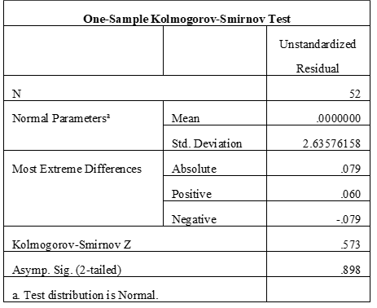

Gambar 2. Hasil Uji Normalitas

Pengujian multikolinearitas pada penelitian ini dapat dilihat dari nilai *tolerance* dan nilai VIF masing-masing telah memenuhi syarat VIF < 10 dan nilai Tolerance > 0,10 sehingga pada penelitian ini tidak terjadi masalah multikolinearias.

**Tabel 7. Hasil Multikolinieritas**

|  |  |  |  |
| --- | --- | --- | --- |
| Variabel | tolerance | VIF | Keterangan |
| Pengetahuan (X1) | 0,594 | 1.685 | Tidak terjadi multikolinearitas |
| Latar Belakang Pendidikan (X2) | 0,252 | 3.968 | Tidak terjadi multikolinearitas |
| Pengalaman kerja (X3) | 0,229 | 4.365 | Tidak terjadi multikolinearitas |

Pengujian heterokedastisitas dilakukan untuk mengetahui ada tidaknya masalah heteroskedastisitas dalam penelitian. Pengujian dilakukan dengan meregresikan nilai logaritma natural dari residual kuadrat. Pengujian ini dilakukan dengan melihat nilai signifikansi, jika sig. > 0,05 artinya data tidak terjadi masalah heteroskedastisitas. Hasil pengujian yang diperoleh adalah sebagai berikut :

**Tabel 8. Hasil Heteroskedastisitas**

|  |  |  |  |
| --- | --- | --- | --- |
| Variabel | sig | Batas | keterangan |
| Pengetahuan | 0,101 | 0,05 | Tidak terjadi Heteroskedastisitas |
| Latar Belakang Pendidikan | 0,796 | 0,05 | Tidak terjadi Heteroskedastisitas |
| Pengelaman Kerja | 0,465 | 0,05 | Tidak terjadi Heteroskedastisitas |

Analisis regresi linear berganda bertujuan untuk mengetahui pengaruh variabel Pengetahuan (X1), Latar Belakang Pendidikan (X2), dan Pengalaman Kerja (X3) dengan Kinerja Karyawan (Y). Hasil yang diperoleh dari pennelitian ini adalah sebagai berikut:

Tabel 9. Hasil Regresi Linier Berganda

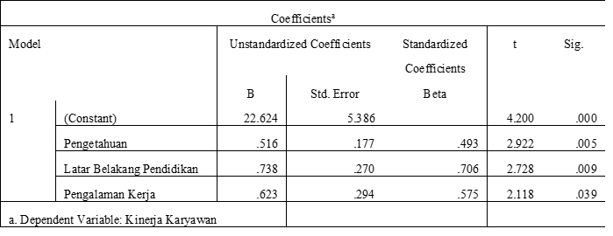

Y = 22,624 + 0,516 X1 + 0,738 X2 + 0,623 X3 + e

1. Nilai koefisien Pengetahuan (β1) sebesar 0,516 bernilai positif. Hal ini menunjukkan bahwa setiap peningkatan Pengatahuan sebesar 1 persen, maka Kinerja Karyawan meningkat sebesar 51,6 persen, begitu juga sebaliknya.
2. Nilai koefisien Latar Belakang Pendidikan (β2) sebesar 0,738 bernilai positif. Hal ini menunjukkan bahwa setiap peningkatan Latar Belakang Pendidikan sebesar 1 persen, maka Kinerja Karyawan meningkat sebesar 7,38 persen, begitu juga sebaliknya.
3. Nilai koefisien Pengalaman Kerja (β3) sebesar 0,623 bernilai negativ. Hal ini menunjukkan bahwa setiap penurunan Pengalaman kerja 1 persen, maka Kinerja Karyawan menurun sebesar 62,3 persen, begitunya juga sebaliknya.

Pengujian Parsial (Uji T) dilakukan untuk mengetahui pengaruh variabel independent terhadap variabel dependen secara parsial. Nilai t tabel pada α = 0,05; df (48), diperoleh t tabel = 2,010 dan nilai t hitung yang didapat sebagai berikut:

**Tabel 10. Hasil Uji Parsial (Uji T)**

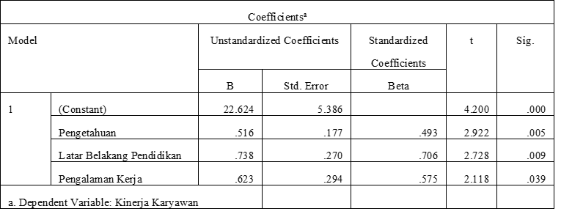

1. Variabel Pengetahuan(X1) mempunyai nilai t-hitung (2.922) > t-tabel (2,010) dan sig. (0,005) < α (0,05). Artinya Pengetahuan (X1) berpengaruh positif terhadap Kinerja Karyawan (Y). Hal ini membuktikan bahwa Hipotesis pertama terdukung.
2. Variabel Latar Belakang Pendidikan (X2) mempunyai nilai t-hitung (2.728) > t-tabel (2,010) dan sig. (0,009) < α (0,05). Artinya Latar Belakang Pendidikan(X2) berpengaruh positif terhadap Kinerja Karyawan (Y). Hal ini membuktikan bahwa Hipotesis kedua terdukung.
3. Variabel Pengalaman Kerja (X3) mempunyai nilai t-hitung (2.118) > t-tabel (2,010) dan sig. (0,039) < α (0,05). Artinya Pengalaman Kerja (X3) berpengaruh positif terhadap Kinerja Karyawan (Y). Hal ini membuktikan bahwa Hipotesis ketiga terdukung.

Pengujian Simultan (Uji F) dilakukan untuk mengetahui pengaruh keseluruhan variabel independent terhadap variabel dependen. Hasil yang diperoleh adalah sebagai berikut:

**Tabel 11. Hasil Simultan**

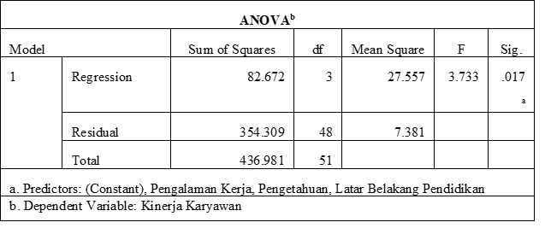

Pada Tabel di atas, F hitung (3,733) > F tabel (2,42) dan tingkat signifikansi (0,017) < α (0,05). Artinya, variabel independen yang terdiri dari Pengetahuan (X1)*,* Latar Belakang Pendidikan (X2)*,* Pengalaman Kerja (X3) secara simultan atau keseluruhan berpengaruh positif dan signifikan terhadap variabel dependen, yaitu Kinerja Karyawan (Y)

Pengujian Koefisien Determinasi pada penelitian ini menunjukkan bahwa nilai R2 sebesar 0,189. Artinya variasi variabel Kinerja Karyawan (Y) yang dapat dijelaskan oleh Pengalaman Kerja(X1)*,* Latar Belakang Pendidikan (X2)*,* Pengalaman Kerja (X3)adalah 18,9 persen. Sisanya sebesar 82,1 persen variasi Kinerja karyawan dijelaskan oleh variabel lain selain Pengetahuan*,* Latar Belakang Pendidikan, Pengalaman Kerja.

**Tabel 12. Hasil Koefisien Determinasi**

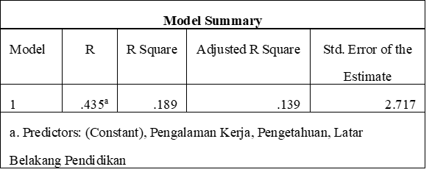

# PEMBAHASAN

**Pengaruh Pengetahuan Terhadap Kinerja Karyawan**

Hasil analisis dari penelitian menunjukkan bahwa Pengetahuanmemiliki pengaruh positif terhadap Kinerja Karyawan PT Adisukma Land Development. Dalam analisis regresi berganda, Pengetahuan (X1) memiliki nilai koefisien 0,516 > 0, dengan nilai t hitung (2,922) > t tabel (2,010) dan nilai sig. (0,005) < 0,05. Artinya, jika Pengetahuan (X1) dinaikkan maka Kinerja Karyawan (Y) akan meningkat secara signifikan, begitu pun sebaliknya.

Hasil tersebut sesuai dengan penelitian Suhartini (2015) yang menyatakan bahwa Pengetahuan berpengaruh positif terhadap Kinerja Karyawan. Dengan adanya pengetahuan sebagai informasi yang dianggap berguna bagi orang lain, hal tersebut akan memengaruhi Kinerja Karyawan. Berbagi informasi mendorong pengethauan dan memberikan dampak terhadap Kinerja Karyawan.

Pengetahuan adalah aset yang sangat berharga bagi perusahaan. Semakin banyak pengetahuan yang dimiliki oleh karyawan dari sebuah perusahaan, akan membuat perusahaan itu menjadi semakin maju. Hal tersebut menjadikan salah satu instrumen yang penting bagi perusahaan supaya dapat mengamankan karyawan yang memiliki pengetahuan yang luas dan memberikan keuntungan bagi perusahaan.

**Pengaruh Latar Belakang Pendidikan Terhadap Kinerja Karyawan**

Hasil analisis dari penelitian menunjukkan bahwa Latar Belakang Pendidikan memiliki pengaruh positif terhadap Kinerja Karyawan PT adisukma Land development. Dalam analisis regresi berganda*,* Latar Belakang Pendidikan (X2) memiliki nilai koefisien 0,738 > 0, dengan nilai t hitung (2,728) > t tabel (2,010) dan nilai sig (0,009) < 0,05. Artinya, jika Latar Belakang Pendidikan(X2) dinaikkan maka Kinerja Karyawan (Y) akan meningkat secara signifikan, begitu pun sebaliknya.

Hasil tersebut sesuai dengan penelitian R. Kotur & Anbazhagan (2014) yang menyatakan bahwa Latar Belakang Pendidikan berpengaruh positif terhadap Kinerja Karyawan. Perusahaan akan tertarik dengan calon karyawan yang memiliki Latar Belakang Pendidikan yang tinggi. Seseorang dengan pendidikan tinggi memiliki kecenderungan untuk dapat memahami *desk job*mereka dengan lebih cepat. Dengan catatan, pendidikan dan pekerjaan tersebut ada pada koridor yang sama.

Latar Belakang Pendidikan akan memengaruhi perusahaan karena dengan pemahaman, kecekatan dan kecepatan dalam bekerja yang dimiliki karyawan akan menunjukkan bahwa semakin tinggi tingkat pendidikan seorang karyawan tentu akan meningkatkan Kinerja Karyawan.

**Pengaruh Pengalaman Kerja Terhadap Kinerja Karyawan**

Hasil analisis dari penelitian menunjukkan bahwa Pengalama Kerja memiliki pengaruh positif terhadap Kinerja Karyawan PT Adisukma Land Development. Dalam analisis regresi berganda, Pengalaman Kerja (X3) memiliki nilai koefisien 0,623 > 0, dengan nilai t hitung (2,118) > t tabel (2,010) dan nilai sig (0,039) < 0,05. Artinya, Pengalaman Kerja (X3) dinaikkan Kinerja Karyawan (Y) akan meningkat secara signifikan, begitu pun sebaliknya.

Hasil tersebut sesuai dengan penelitian Pitri (2020) yang menyatakan bahwa Pengalaman Kerja berpengaruh positif terhadap Kinerja Karyawan. Artinya, bahwa semakin banyak pengalaman kerja yang dimiliki akan memberi dampak yang baik untuk kinerja karyawan pada perusahaan.

Dengan adanya pengaruh positif pada Pengalaman Kerja terhadap Kinerja Karyawan menandakan bahwa semakin banyak pengalaman yang didapat oleh seorang karyawan akan membuat karyawan semakin terlatih dan terampil dalam melaksanakan pekerjaannya. Karyawan yang lebih banyak memiliki pengalaman kerja akan lebih mengerti dan mampu dalam menyelesaikan pekerjaan.

**Pengaruh Pengetahuan, Latar Belakang Pendidikan, dan Pengalaman Kerja Terhadap Kinerja Karyawan**

Hasil analisis penelitian didapatkan nilai F hitung (3,733) > F tabel (2,42) dan tingkat signifikansi (0,017) < α (0,05). Artinya, variabel independen yang terdiri dari Pengetahuan (X1)*,* Latar Belakang Pendidikan (X2)*,* Pengalaman Kerja (X3) secara simultan atau keseluruhan berpengaruh positif dan signifikan terhadap variabel dependen, yaitu Kinerja Karyawan (Y).

Hasil ini membuktikan bahwa kinerja karyawan dipengeruhi oleh beberapa faktor diantarannya: pengetahuan, latar belakang pendidikan dan pengalaman kerja. Pengetahuan seorang karyawan didapat melalui sebuah informasi yang diperoleh baik dari pendidikan formal maupun non formal yang memberikan pengaruh sehingga menghasilkan perubahan atau meningkatkan pengatahuan seseorang. Latar belakang pendidikan juga merupakan hal yang penting, karena semakin tinggi tingkat pendidikan karyawan, semakin tinggi pula pengetahuan yang dimiliki. Selain itu, pengalaman kerja juga memiliki peran penting, karena menjadikan ukuran tentang lama masa kerja yang telah ditempuh dalam memahami suatu pekerjaan dan telah melaksanakannya dengan baik.

# KESIMPULAN

Berdasarkan hasil perhitungan dan analisis telah dijelaskan, dapat diambil kesimpulan sebagai berikut :

* 1. Pengetahuan berpengaruh positif dan signifikan terhadap Kinerja Karyawan PT Adisukma Land Develompent.
  2. Latar Belakang Pendidikan berpengaruh positif dan signifikan Kinerja Karyawan PT Adisukma Land Development.
  3. Pengelaman Kerja berpengaruh positif dan signifikan terhadap Kinerja Karyawan PT Adisukma Land Development.
  4. Pengetahuan, Latar Belakang Pendidikan dan Pengelaman Kerja berpengaruh positif dan signifikan terhadap Kinerja Karyawan PT Adisukma Land Development.

# SARAN

Beberapa saran dari peneliti berdasarkan hasil pembahasan dan kesimpulan di atas adalah sebagai berikut :

1. Bagi Perusahaan

Berdasarkan hasil penelitian dan simpulan di atas, maka dapat diajukan saran sebagai berikut. Dalam upaya meningkatkan kinerja karyawan, manajer hendaknya dapat menempatkan karyawan sesuai dengan latar belakang pendidikan dengan bidang pekerjaannya, melakukan pengawasan terhadap kinerja karyawan, mendengar saran dan pendapat karyawan, memberikan motivasi, melakukan interaksi dan melibatkan peran karyawan sehingga karyawan dapat menunjukkan kinerja dengan lebih baik lagi. Perusahaan hendaknya mampu menumbuhkan rasa memiliki atau rasa membangun perusahaan bersama-sama.

1. Bagi Peneliti Lain

Peneliti yang juga akan melakukan penelitian dengan tema atau judul serupa diharapkan mampu untuk mengembangkan penelitian ini, misalnya dengan menambahkan variabel lain atau menggunakan objek yang berbeda. Sehingga dapat terciptanya penelitian-penelitian yang lebih baik lagi.

# DAFTAR PUSTAKA

Pitri, T. (2020). Pengaruh Pengetahuan Dan Pengalaman Kerja Terhadap Kinerja Karyawan Pada Cv.Ria Busana. *Jurnal Ekonomedia*, *9*(2).

R. Kotur, B., & Anbazhagan, S. (2014). Education and Work-Experience—Influence on the Performance. *IOSR Journal of Business and Management*, *16*(5), 104–110. https://doi.org/10.9790/487X-1653104110

Suhartini, Y. (2015). *PENGARUH PENGETAHUAN, KETERAMPILAN DAN KEMAMPUAN KARYAWAN TERHADAP KINERJA KARYAWAN*. 14.